25-11-2013
Boekverslag 4Vwo | Noah van Horen 4Aa
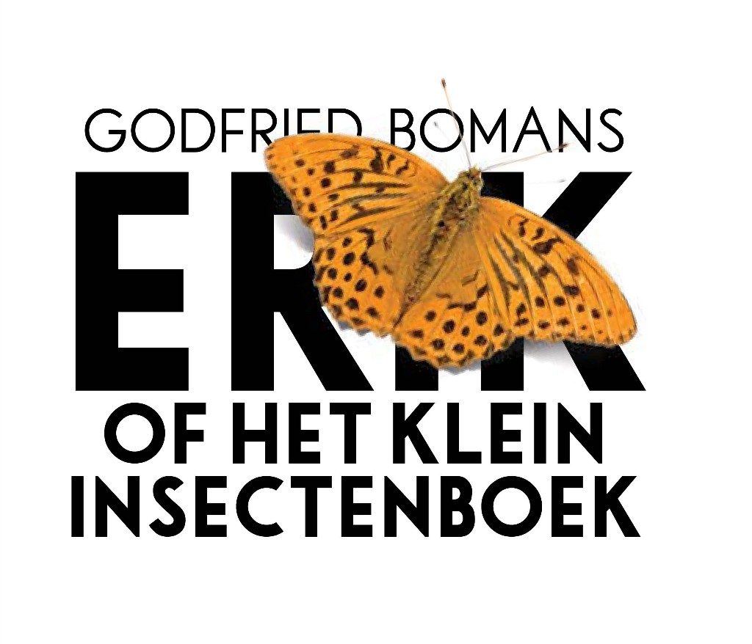

Erik of Het klein insectenboek

Boekgegevens
Auteur: Godfried Bomans
Jaar eerste Druk: 1940
Pagina’s: 143

Motivatie
Ik heb voor deze boekkeuze gekozen omdat wij het kregen in de klas, en ik er nog niet uitwas welk boek ik zou gaan lezen. Dus was het eigenlijk puur toeval, ik heb hierna ook nog voor andere boeken gekeken maar dit boek leek mij prima. Ook omdat ik er al van gehoord had en er vroeger al eens een film over had gezien, het is ook een klassieker die iedereen wel eens gelezen moest hebben leek mij.

Samenvatting
Erik Pinksterblom ligt in zijn bed, maar hij probeert niet in slaap te vallen, omdat hij het gevoel heeft dat er iets bijzonders gaat gebeuren. In gedachten herhaalt hij wat hij die middag geleerd heeft uit ‘Solms’ Beknopte Natuurlijke Historie’, want de volgende dag heeft hij een proefwerk over de insecten. Hij bekijkt het schilderij ‘Wollewei’, waarop een weiland met schapen, een herder en allerlei mogelijke insecten staan afgebeeld. Erik bedenkt dat het fijn zou zijn om in de wereld van het schilderij te leven; er zijn immers geen verplichtingen. Opeens ziet hij de schilderijen van grootvader en grootmoeder Pinksterblom bewegen. Zijn grootmoeder stapt uit haar lijst en vertelt hem dat alle schilderijen leven, ook ‘Wollewei’. Dan wordt Erik plotseling steeds kleiner, zo klein dat hij in het schilderij kan stappen. Zo komt hij terecht in de wereld van het schilderij, het land Wollewei.
Hier ontmoet Erik allerlei insecten. Als eerste komt hij in contact met de wespenfamilie Van Vliesvleugel, een adellijke familie die benadrukt dat het hebben van adellijk bloed belangrijker is dan het hebben van geld (hoewel dat natuurlijk wel handig is). Na een gezamenlijke maaltijd vliegt Erik per hommel naar een hotel, waar hij de nacht kan doorbrengen. De eigenaar van het hotel is een slak en het hotel zelf is het huis van een reuzenslak uit de ijstijd. Erik verbaast de hotelgasten door, zonder dat ze zich voorgesteld hebben, te weten wie ze zijn. Ze zijn allemaal erg benieuwd naar de inhoud van ‘Solms’ Beknopte Natuurlijke Historie’: doen ze het wel zoals het in het boekje staat? Maar al snel zijn de insecten weer slechts geïnteresseerd in zichzelf. Dan ontmoet Erik een vlinder, die erg aardig blijkt te zijn. Hij neemt de vlinder in vertrouwen en deze belooft dat hij Erik zal helpen bij het terugvinden van de lijst van het schilderij. Samen hebben ze een erg plezierige tijd, maar de lijst vinden ze niet. De vlinder verlaat Erik als hij verliefd wordt op een vlindermeisje en kort daarna met haar trouwt. Erik is weer alleen. Hij heeft honger, en hoe havenlozer hij eruit ziet, hoe brutaler de insecten zich tegen hem gedragen. Dan ontmoet hij een doodgraver, die hem uitnodigt voor de maaltijd.
De familie wordt echter opgegeten door een mol en Erik vervolgt zijn zwerftocht weer. Hij ontmoet een regenworm, die zo kronkelt dat hij een onontwarbare knoop in zichzelf legt, en komt in contact met een grote mierenkolonie. Hier wordt hij gastvrij onthaald; de mieren hebben al over hem gehoord en zijn benieuwd naar zijn kennis uit Solms. Erik blijft een tijdje bij de mieren, maar tijdens een feestelijke maaltijd wordt het hem teveel. Hij begint te huilen van heimwee. De mieren beloven hem dan te helpen met het vinden van de lijst. Met z’n allen trekken ze er de volgende dag op uit. Echter, onderweg komen ze een ander mierenleger tegen en er ontstaat een veldslag. Tijdens het gevecht krijgt Erik een straal mierenzuur in zijn ogen…en als hij zijn ogen weer
opendoet, zit hij rechtop in zijn bed. Het lijkt een droom te zijn geweest: de schilderijen houden zich roerloos, geen van zijn huisgenoten heeft hem gemist en het proefwerk over insecten heeft hij diezelfde dag. Dit proefwerk maakt hij echter erg slechts, omdat hij dingen opschrijft die niet in Solms staan. Erik hoopt dat hij ooit nog eens terug mag gaan naar de wereld van ‘Wollewei’, maar het wonder gebeurt nooit weer.
Uit: Erik of het kleine insectenboek, Scholieren.com, http://www.scholieren.com/boekverslag/48504

Literaire analyse

Vertelinstantie, Perspectief

In dit boek maakt de schrijver gebruik van een Auctoriale verteller, hij blijft wel altijd “bij” Erik, en volgt zijn handelingen. En hij beschrijft alleen de gebeurtenissen waar Erik in voorkomt.
Personages
- Erik Pinksterblom
  - De hoofdpersoon is het jongetje Erik Pinksterblom. Hij is negen jaar en hij zit in de derde klas van de basisschool. Hij kan wel goed leren, maar hij is (tot zijn spijt) niet de beste van de klas. Hij droomt over het schilderij op zijn kamer en hij dan ook heel blij als hij de kans krijgt een bezoekje te brengen aan de wereld van 'Wollewei'. Hij gedraagt zich beleefd en goed opgevoed naar de insecten toe. Hij is een beetje naïef, hij heeft niet meteen de slechte eigenschappen van de insecten door en hij benadert de insecten erg onbevangen. Erik is een round character: zijn karakter krijgt steeds meer kenmerken en er worden nieuwe dingen aan toegevoegd. Zo voelt hij zich in het begin slimmer dan de insecten, omdat hij zijn kennis uit ‘Solms’ insectenboek’ heeft. In de loop van het verhaal komt hij er echter achter dat de insecten het zónder dit boekje goed doen. Hij stopt dan met het geven van adviezen, maar zegt slechts dat ze het zo moeten doen als altijd.
Uit: Erik of het kleine insectenboek, Scholieren.com, http://www.scholieren.com/boekverslag/48504
- De Wesp, Meneer van Vliegsvleugel
Meneer van Vliegsvleugel is een flat character, maar we weten toch enkele dingen over hem en zijn familie, zoals: Hun afgrijzen naar (volgens hun) niet adel bloed, dus alle dieren zonder angel en degene die werk doen in tegen een vergoeding, waarmee ze expliciet de bijen bedoelen.
- De hommel, Vervoer voor Erik van de Vliegvleugels naar het hotel
Een Flat character, En een erg filosofisch insect, houd van denken en lezen in zijn boekje.
- De slak, eigenaar van het hotel
Een Flat character, Hij is altijd met geld bezig en heeft verder geen emoties, behalve voor zijn overleden broer, met wie hij het hotel begon.
- Vlinder, Reisgenoot van Erik
Half om Half, toen Erik het hotel binnenkwam, was deze vlinder een rups. Maar hij heeft hem nooit als rups gezien omdat hij alleen op zijn kamer was, wat achteraf bleek was dat dit kwam omdat hij zich bezig was voor te bereiden op zijn evaluatie naar een vlinder. Op een dag kwam de slak haastig en geschrokken de gastruimte in, omdat hij had gezien dat de rups vastgebonden zat in zijn kamer. Dus alle insecten én Erik haasten zich naar de deur, waar ze door het sleutelgat naar binnen keken. Wat bleek was dat hij gewoon in een cocon zat, na een paar dagen kwam er een prachtige vlinder uit de kamer. Die niet wist waar die was en wie hij was, maar de slak was alleen maar op geld uit, want zijn kamer was wel gebruikt al die dagen, Dus Erik betaalde ook zijn kamer waarna ze op reis gingen. Ze vlogen vredig rond op zoek naar de lijst, die ze niet vonden, wat ze wel vonden was een vrouwelijke vlinder, waar de mannelijke vlinder dolverliefd op was. Dus hij versierde haar en Erik moest hem dan ook bij haar achterlaten.
- Worm, die Erik onderweg tegenkomt
Een flat character, die heel erg vol van zichzelf is, ook al is het een blinde worm die in de knoop ligt met zichzelf, zowel letterlijk als figuurlijk
- Mieren
Flat, ijverige insectjes die gehoord hebben dat Erik zoveel verstand van hen heeft. In ruil voor zijn kennis helpen alle mieren hem met het vinden van de lijst. Onderweg komen ze een andere groep mieren tegen, wat lijdt tot een slagveld, wat de agressie tegenover de andere groepen mieren laat zien

Ruimte
De fysische ruimte:
Aan het begin speelt het verhaal zich af in Eriks bed, waarna het al snel naar in het schilderij gaat. In het schilderij gaat het verhaal van de vliegvleugels naar het hotel, dan komt er een rondreis, een diner bij de andere vlinders, weer een rondreis en uiteindelijk bij de mieren. Waarna het na weer een kleine rondreis weer uit het schilderij en weer terug naar het bed gaat
De psychische ruimte:
Erik lijkt zich weinig aan te trekken van het weer of de plek waar hij is, hij is (bijna) altijd vrolijk.

Tijd
Dit verhaal speelt zich af in de tijd dat het boek geschreven is en vóór de oorlog, dit is te merken aan het taalgebruik en technieken. Er wordt bijvoorbeeld nergens iets gezegd over een computer, internet, enzovoorts. Het verhaal wordt vertelt in:129 Pagina’s en 13 hoofdstukken en is volledig chronologisch.

Motieven en thema’s
Dit verhaal heeft een leidmotief; ‘Solms’ Beknopte Natuurlijke Historie’ hier draait het hele verhaal omheen en halt Erik al zijn kennis over de insecten uit.
Het thema van dit verhaal is volgens mij: Wie je ook bent, blijf altijd doen wat je wilt en kan doen en laat je niet door iemand anders dan jezelf van je pad af brengen.

Verdiepingsopdracht
Auteur: Godfried Bomans. Godfried Jan Arnold Bomans werd op 2 maart 1913 geboren in Den Haag, als vierde telg van een streng katholiek gezin. Na de basisschool doorliep Bomans de gymnasiumafdeling van een lyceum in Haarlem. Hier begon hij met het schrijven van artikelen voor de schoolkrant; ook schreef hij in de vijfde klas een toneelstuk met rollen voor de hele klas. Bomans' echte literaire debuut waren de poëzie en proza die hij schreef voor het literaire tijdschrift 'Het venster'. Na de middelbare school ging hij rechten studeren in Amsterdam. Dit werd echter geen succes. Schrijven werd steeds belangrijker voor hem en in 1936 verscheen zijn eerste boek, 'Pieter Bas', dat meteen een groot succes werd. Na zijn verblijf in Amsterdam huurde hij een kamer in Nijmegen en ging daar psychologie studeren. Daar schreef hij zijn roman 'Erik of het klein insectenboek'. Bomans overleed op 22 december 1971, op 58-jarige leeftijd, aan een hartaanval. Hij had toen 62 boektitels op zijn naam staan.

Ik herken hem in het boek denk ik vooral als psycholoog die bij zijn personages in het hoofd kruipt, hij kan precies hun eigenschappen laten zien en houdt daar ook aan vast. Elk dier heeft bij hem echt zijn eigen eigenschappen en vooral personaliteit; ijverig, behulpzaam, egoïstisch, op geld belust, enzovoorts

Persoonlijke beoordeling
Ik vond dit boek een beetje apart, en ik heb ook geen plezier beleefd met het lezen ervan, ik vond het een beetje kinderlijk. Het boek is wel goed geschreven, de personages zijn goed beschreven en de gedachtes van de hoofdpersoon. Om even wat voorbeelden te geven: je “merkt” al na een paar bladzijdes dat de wesp (weps) voorkomt, dat hij erg egocentrentisch en dus vindt hij zichzelf erg goed en alleen hij (en zijn familie) is zo goed. Bij de slak duurt het wat langer voordat je merkt dat hij alleen op geld gericht is. Maar dat hoort bij dit verhaal dat het zo lang duurt. In tegenstelling tot dit, is de vlinder. Na de eerste paar zinnen merk je al dat hij behulpzaam en vrolijk is.
Wat meestal iets minder goed beschreven wordt zijn de ruimtes waarin het zich afspeelt, bij de wesp thuis wordt het wel tot in de puntjes uitgewerkt, maar in het hotel, bij de vlinder en gewoon in de buitenwereld wordt dit erg weinig gedaan.
Aan het taalgebruik van het boek kon je wel duidelijk merken dat het 70jaar eerder geschreven werd, het is veel “netter” geschreven dan de boeken die nu geschreven worden. Maar met een redelijke woordenschat is het nog steeds goed te lezen.
Het slot was wel erg voorspelbaar. Het was aan het begin wel erg merkbaar dat hij lag te dromen en dit was denk ik wel een beetje bedoelt om het waarheidsgetrouw te houden.

